Use QGIS to transfer the utm coordinates of sampling points of the Doubs dataset into geographic ones.

姓名：廖一旭 学号：SA23008212

1、数据准备，使用R将Doubs数据集中30个采样点的xy数据导出为”coordinates_utm”

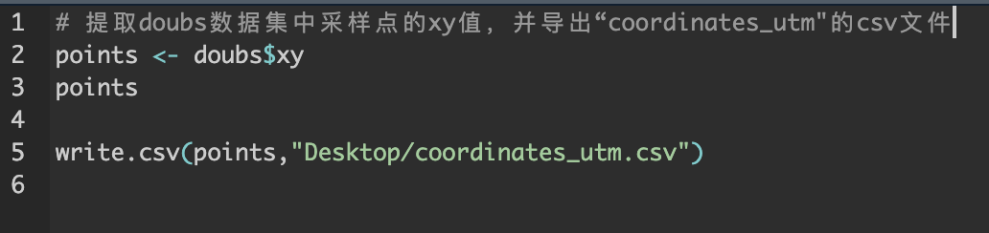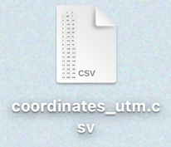

2、将采样点的csv文件导入QGIS

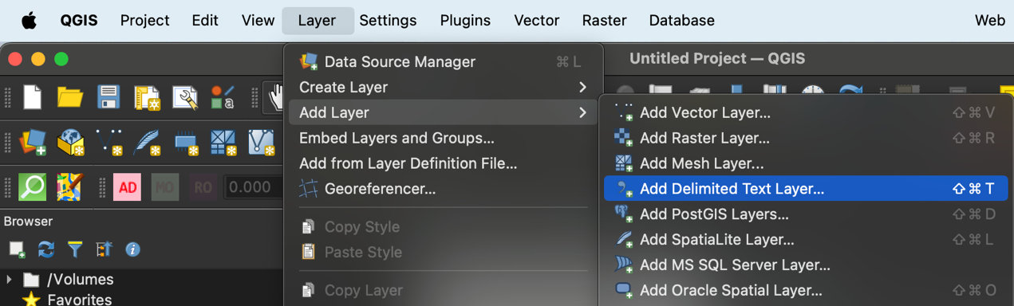

选择Geometry CRS为EPSG：32631

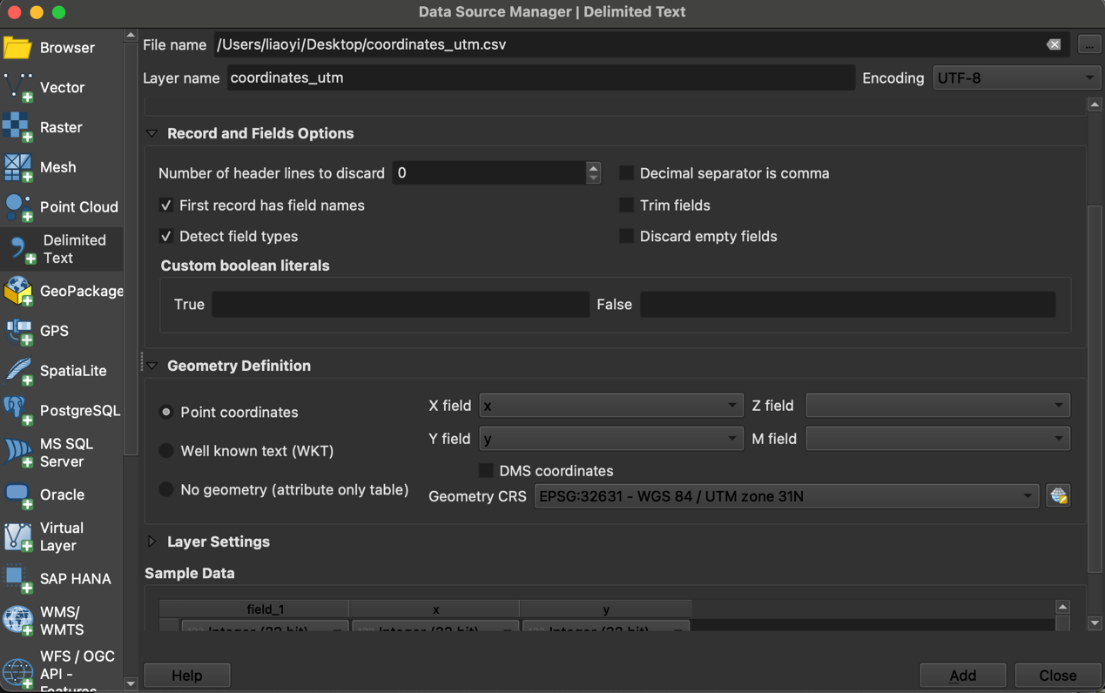

成功导入后为以下界面（显示30个采样点）

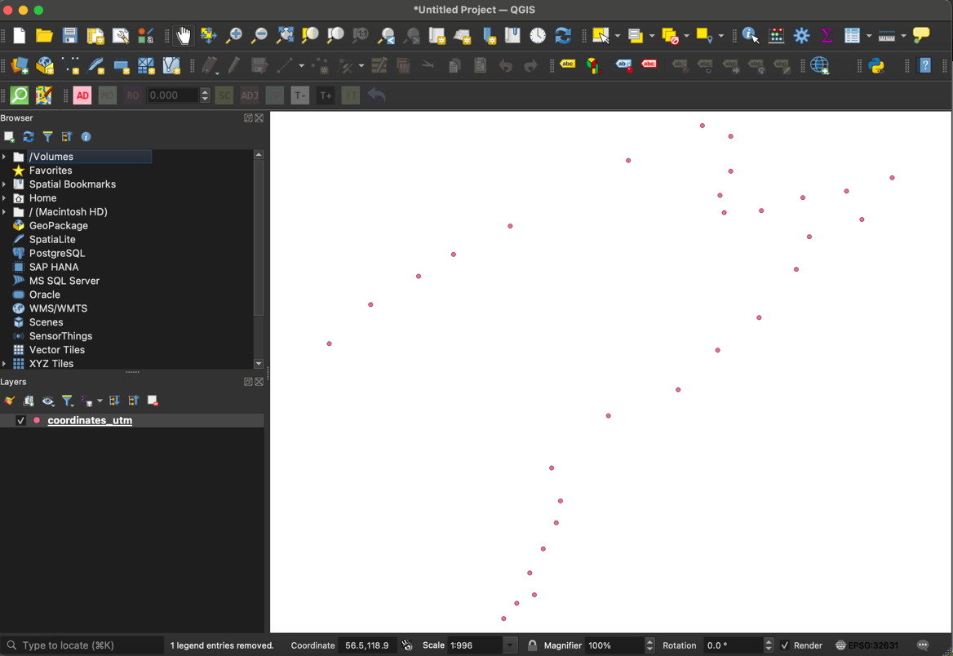

3、将coordinates_utm图层导出，选择导出模式为shapefile，命名为“coordinates_utm1”

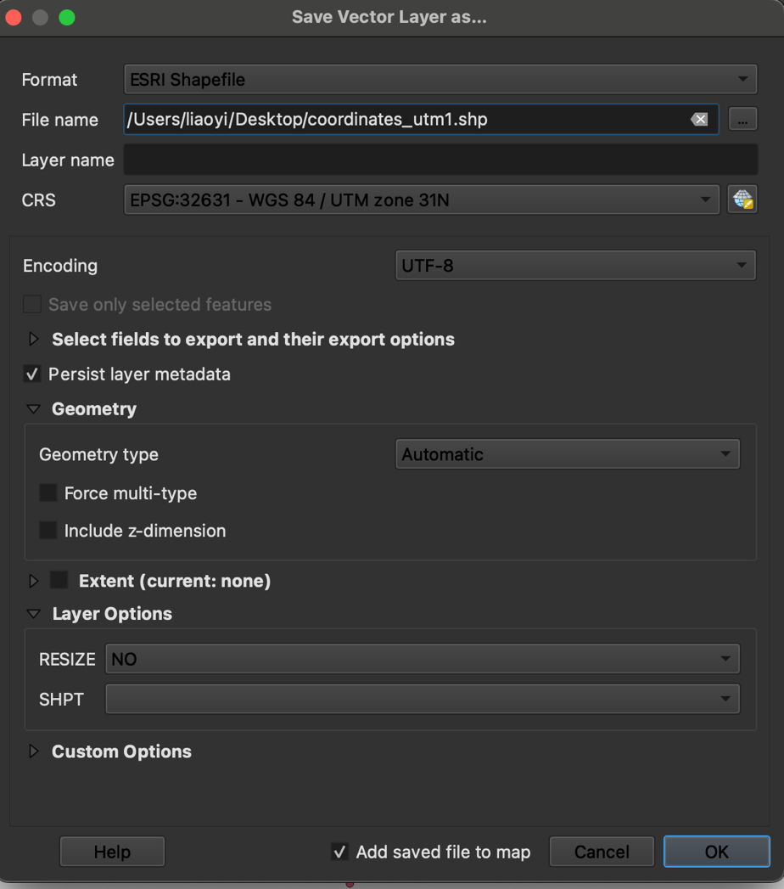

4、将coordinates_utm1图层导出image

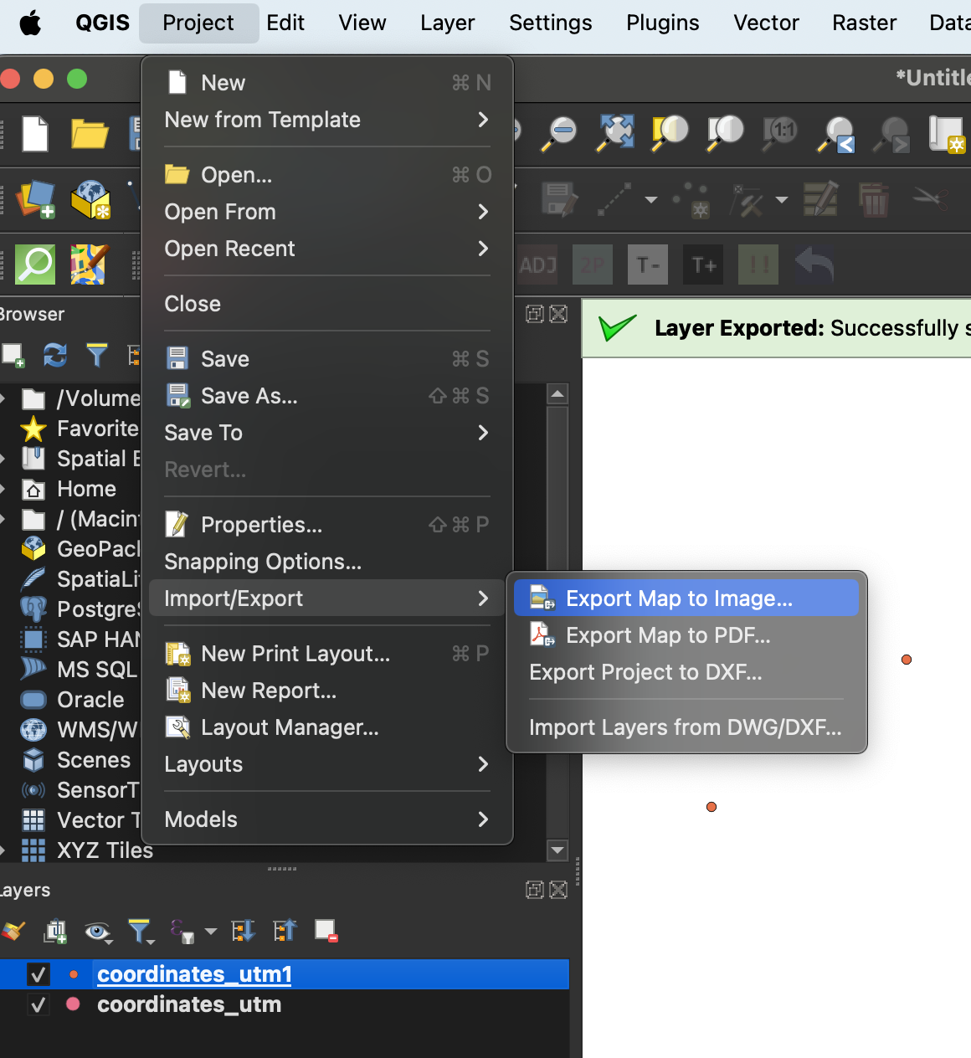

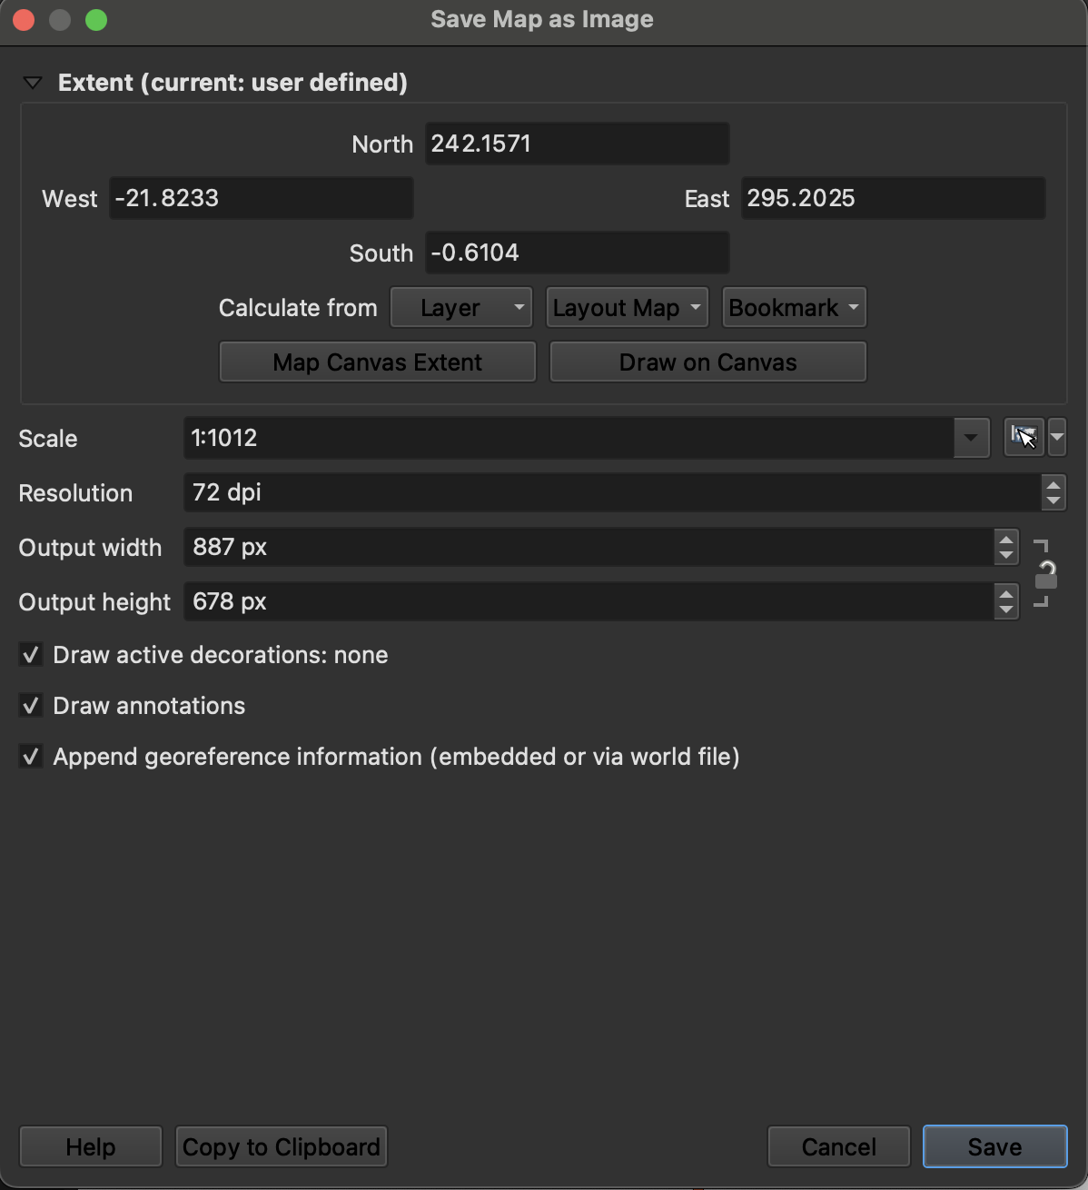

导出名为“coordinate”的png文件

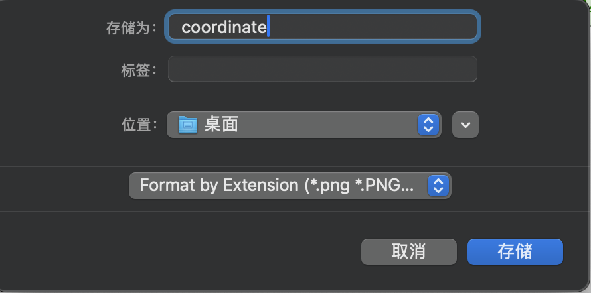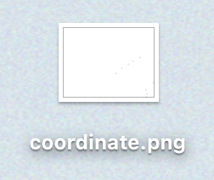

5、安装并使用插件Freehand raster georeference

使用Plugins栏查找插件

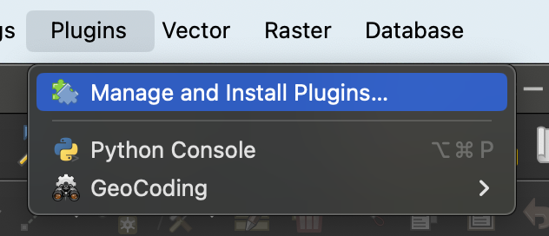

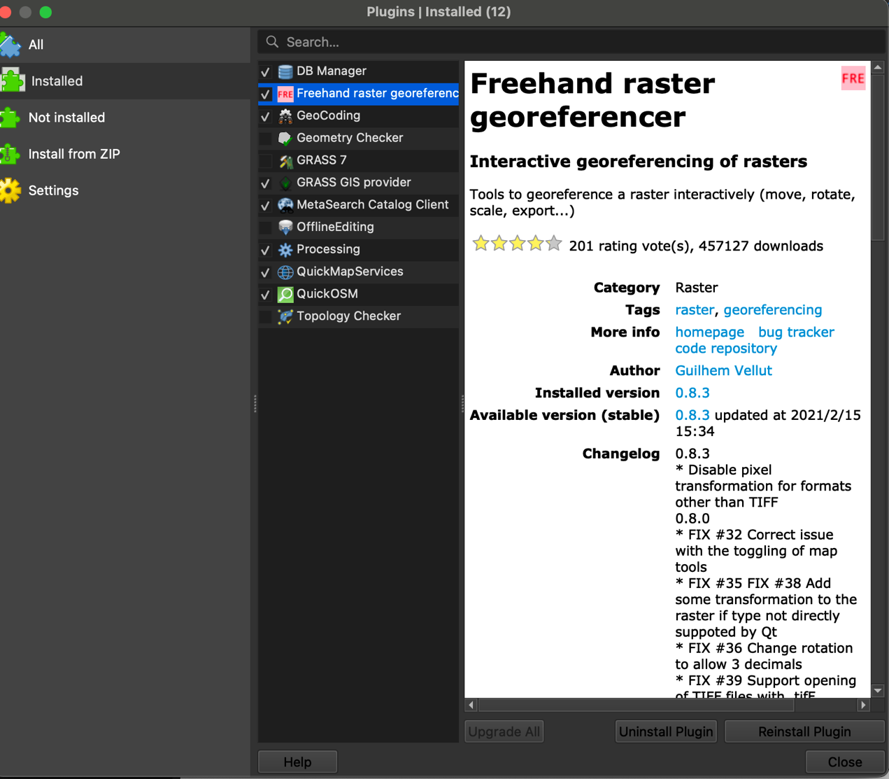

使用freehand raster georeferencer插件，打开储存的“coordinate”png文件

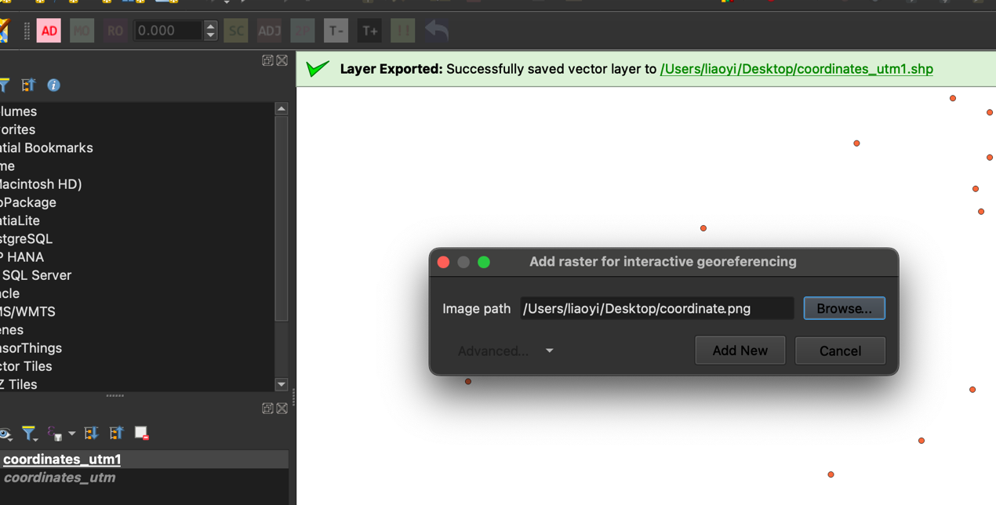

6、安装并使用插件QuickOSM

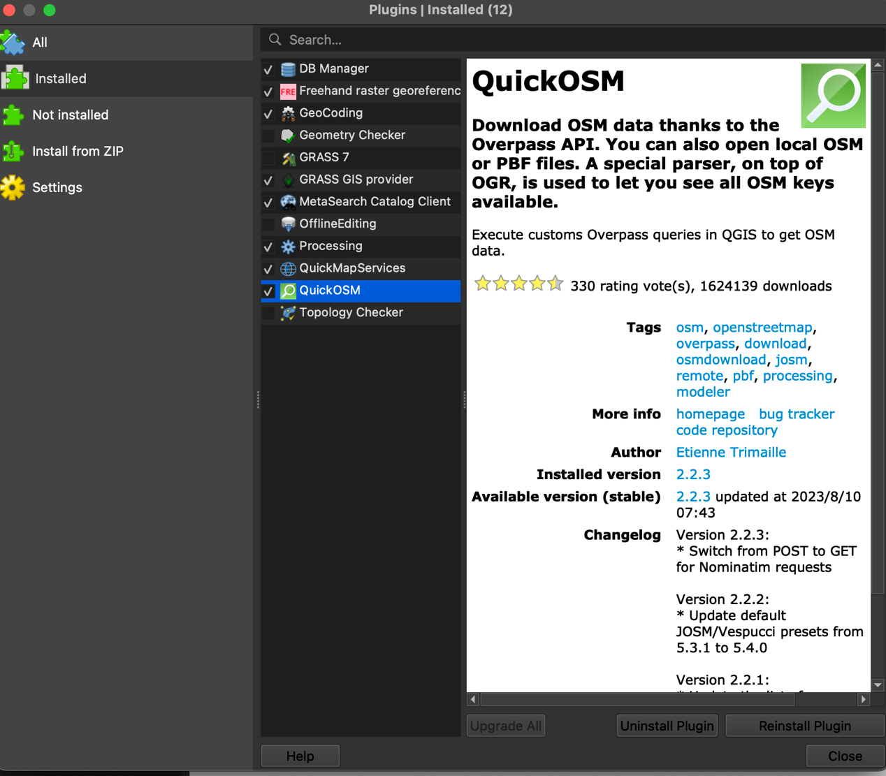

使用QuickOSM查询Doubs_river

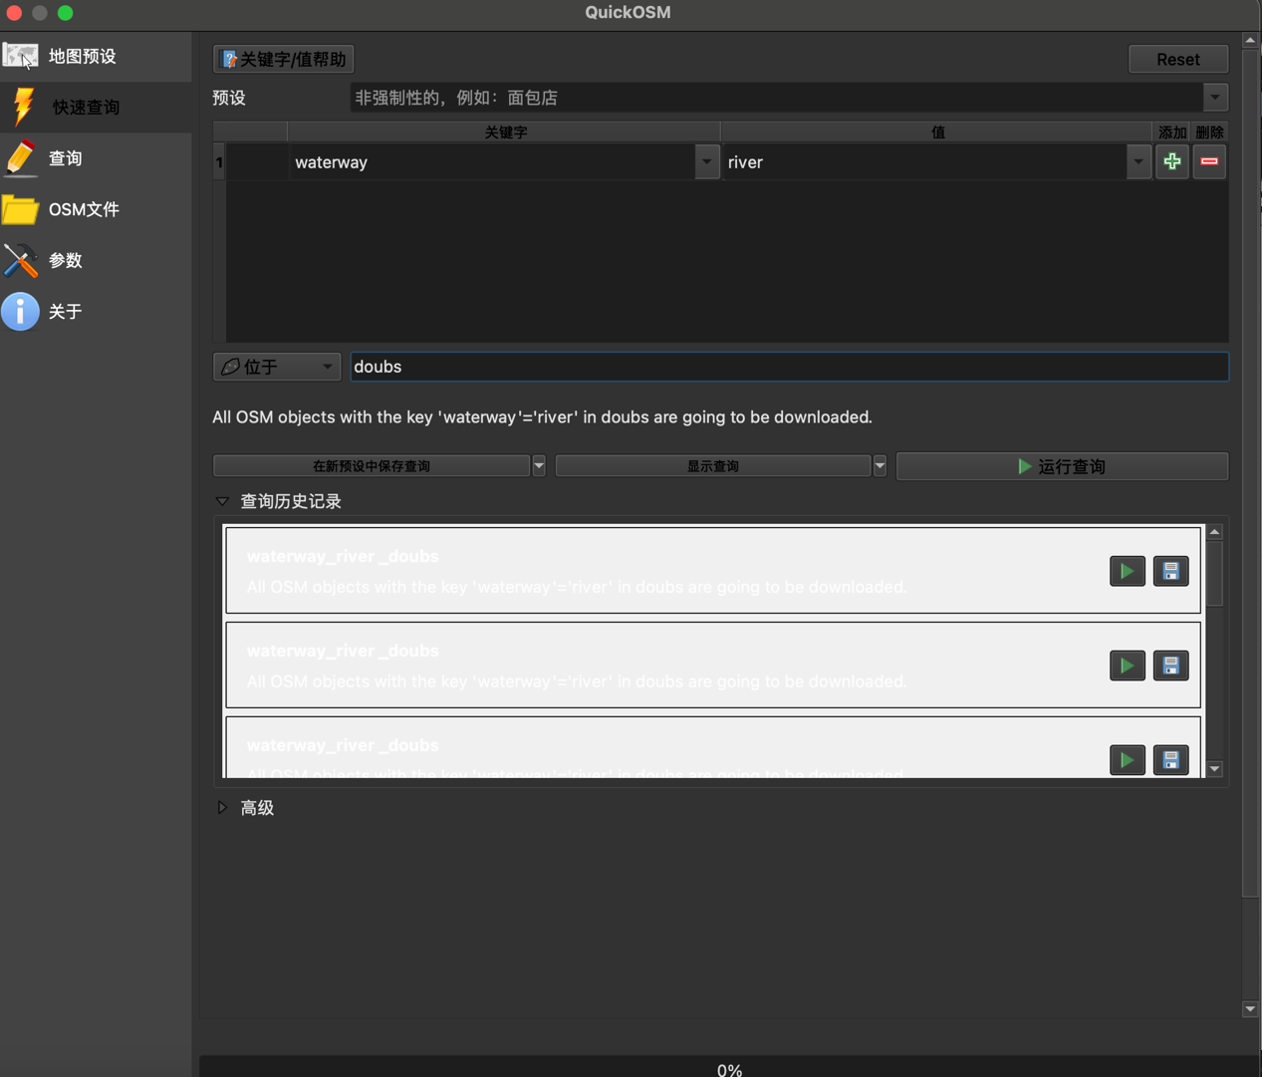

查询成功

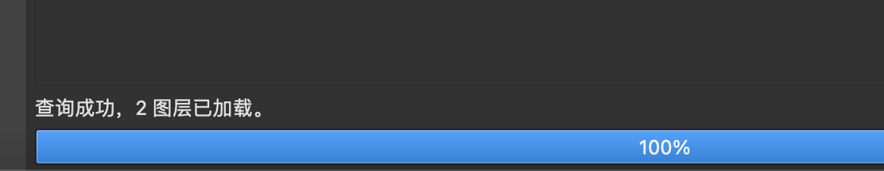

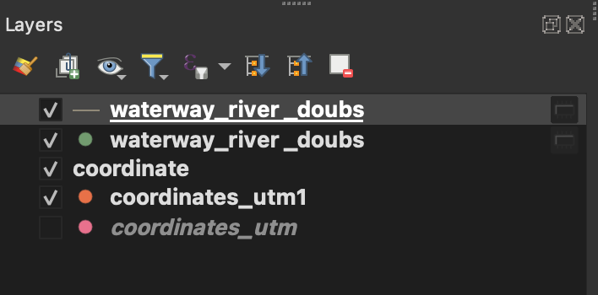

将doubs_river图层保存为geojson格式

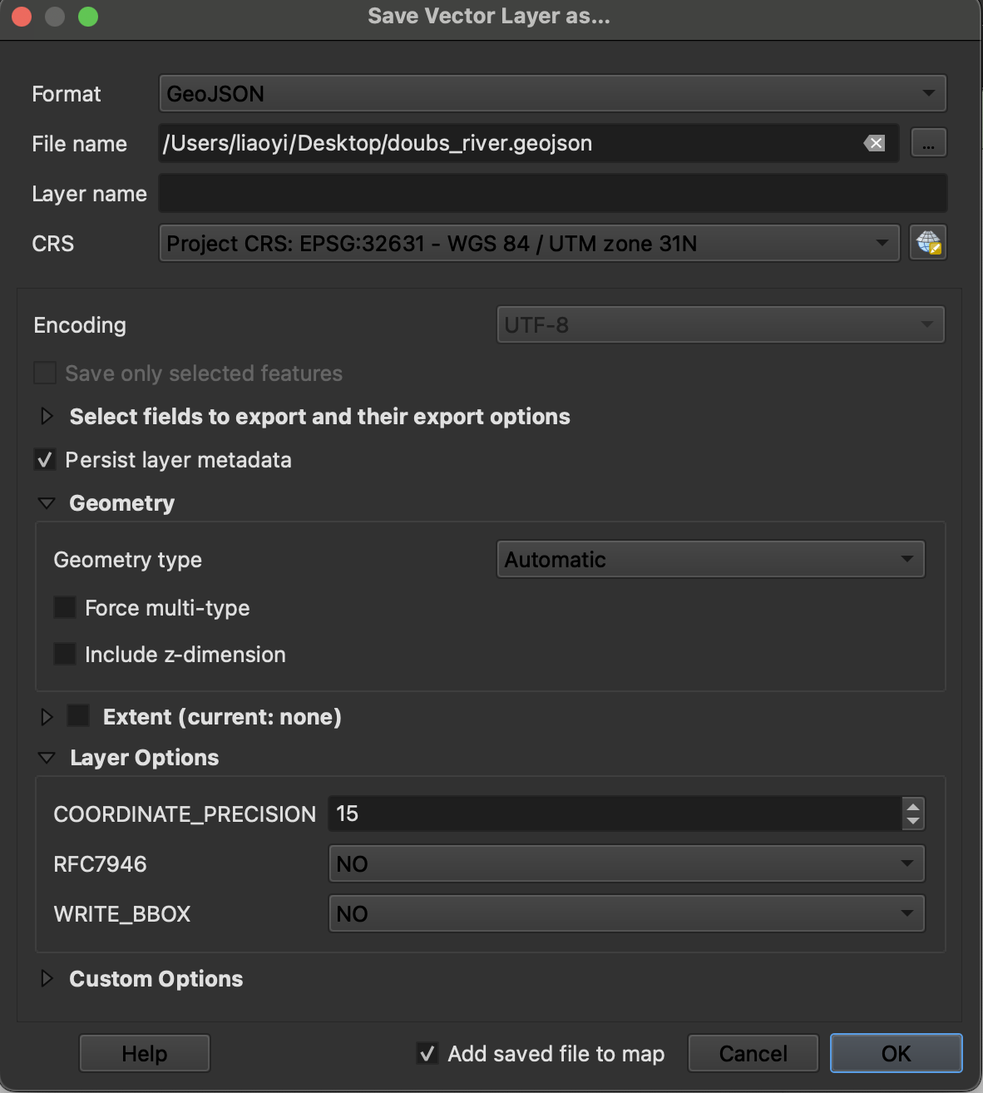

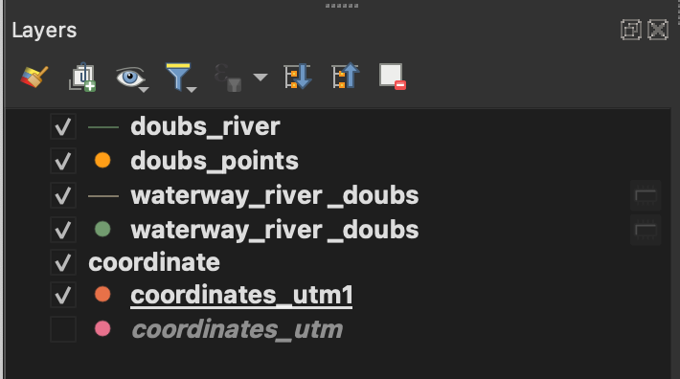

7、使用Freehand raster georeference工具调整“coordinate”图像与实际doubs_river重合

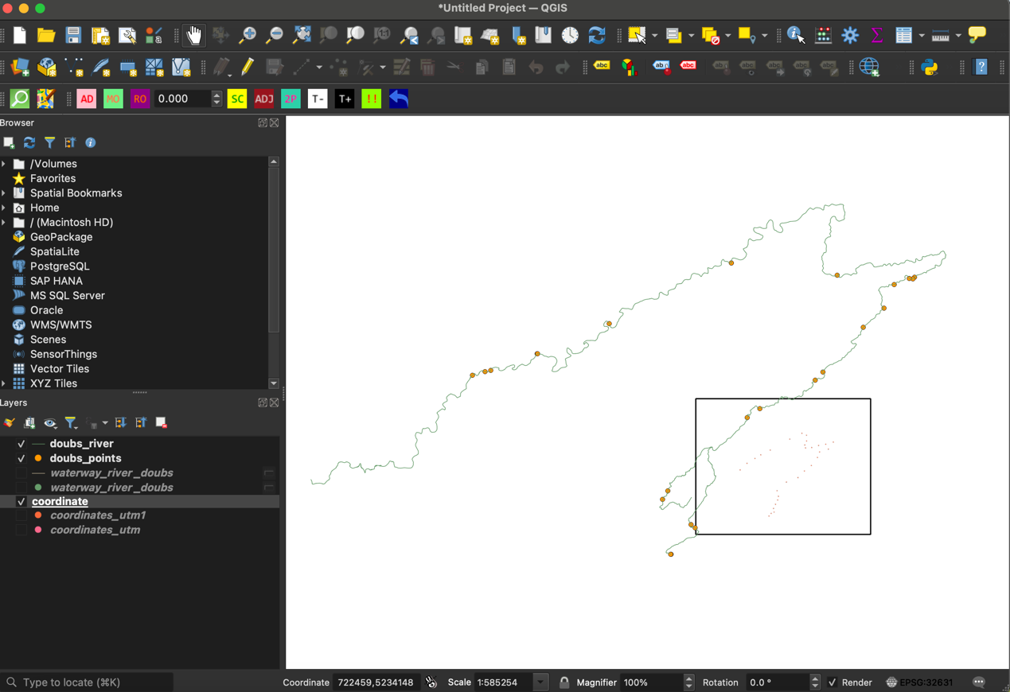

调整至基本将点压在doubs_river上

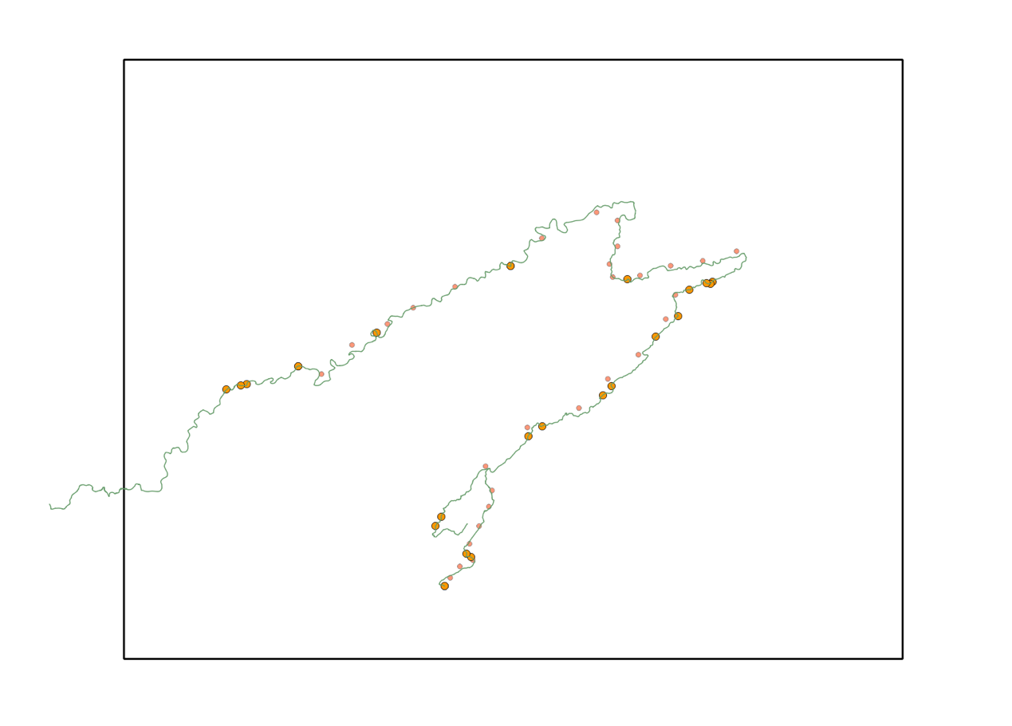

将调整好的图像保存为“coordinate_tz”，之后用于创建点的地理坐标

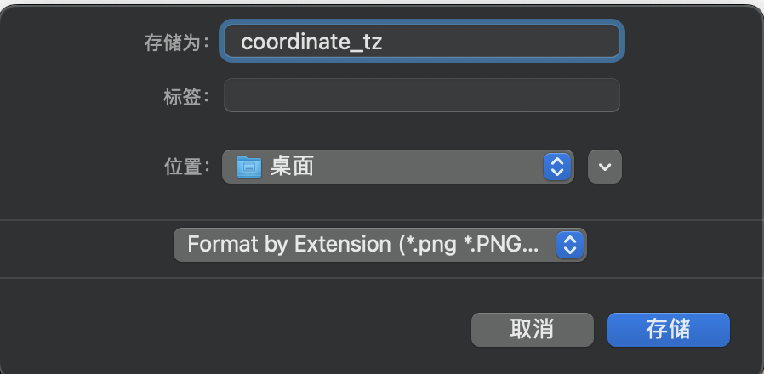

8、创建栅格文件

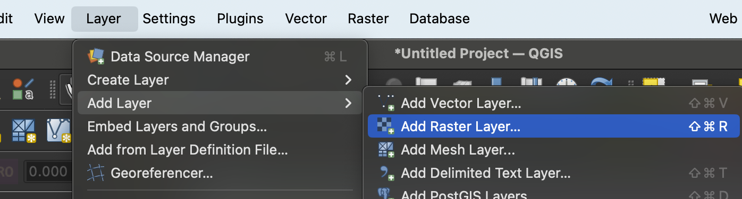

导入“coordinate_tz”图像

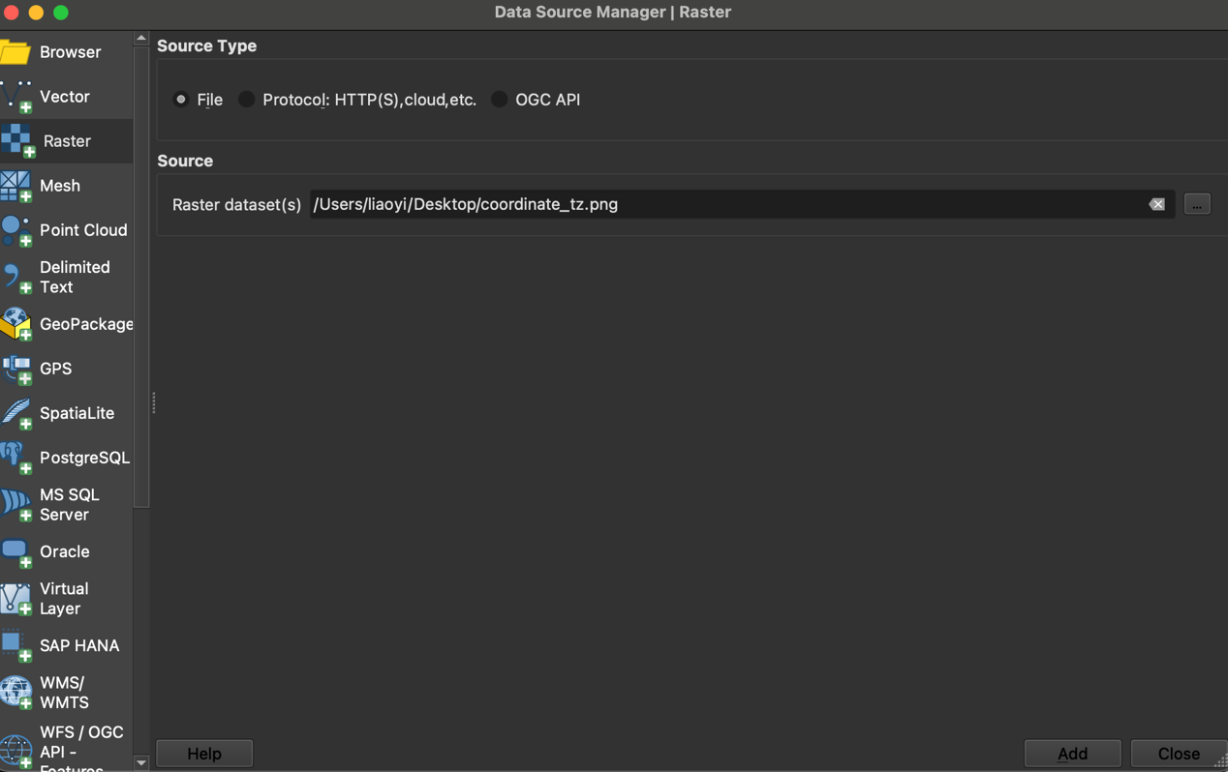

9、使用Georeferencer进行配准，获取30个采样点的地理坐标

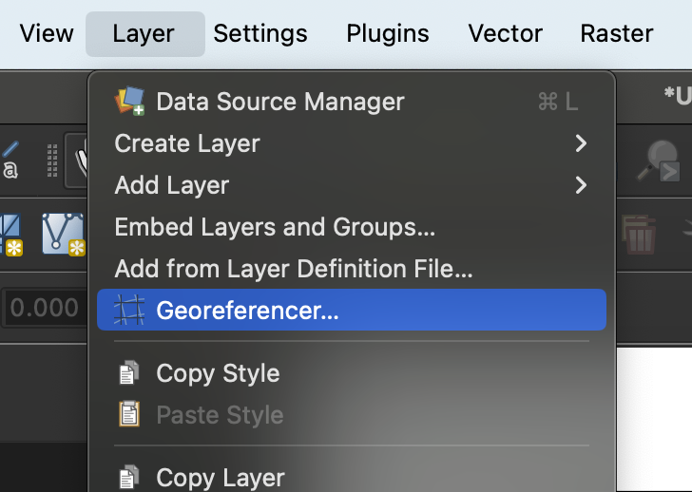

通过From Map Canvas在真实坐标系中确定采样点位置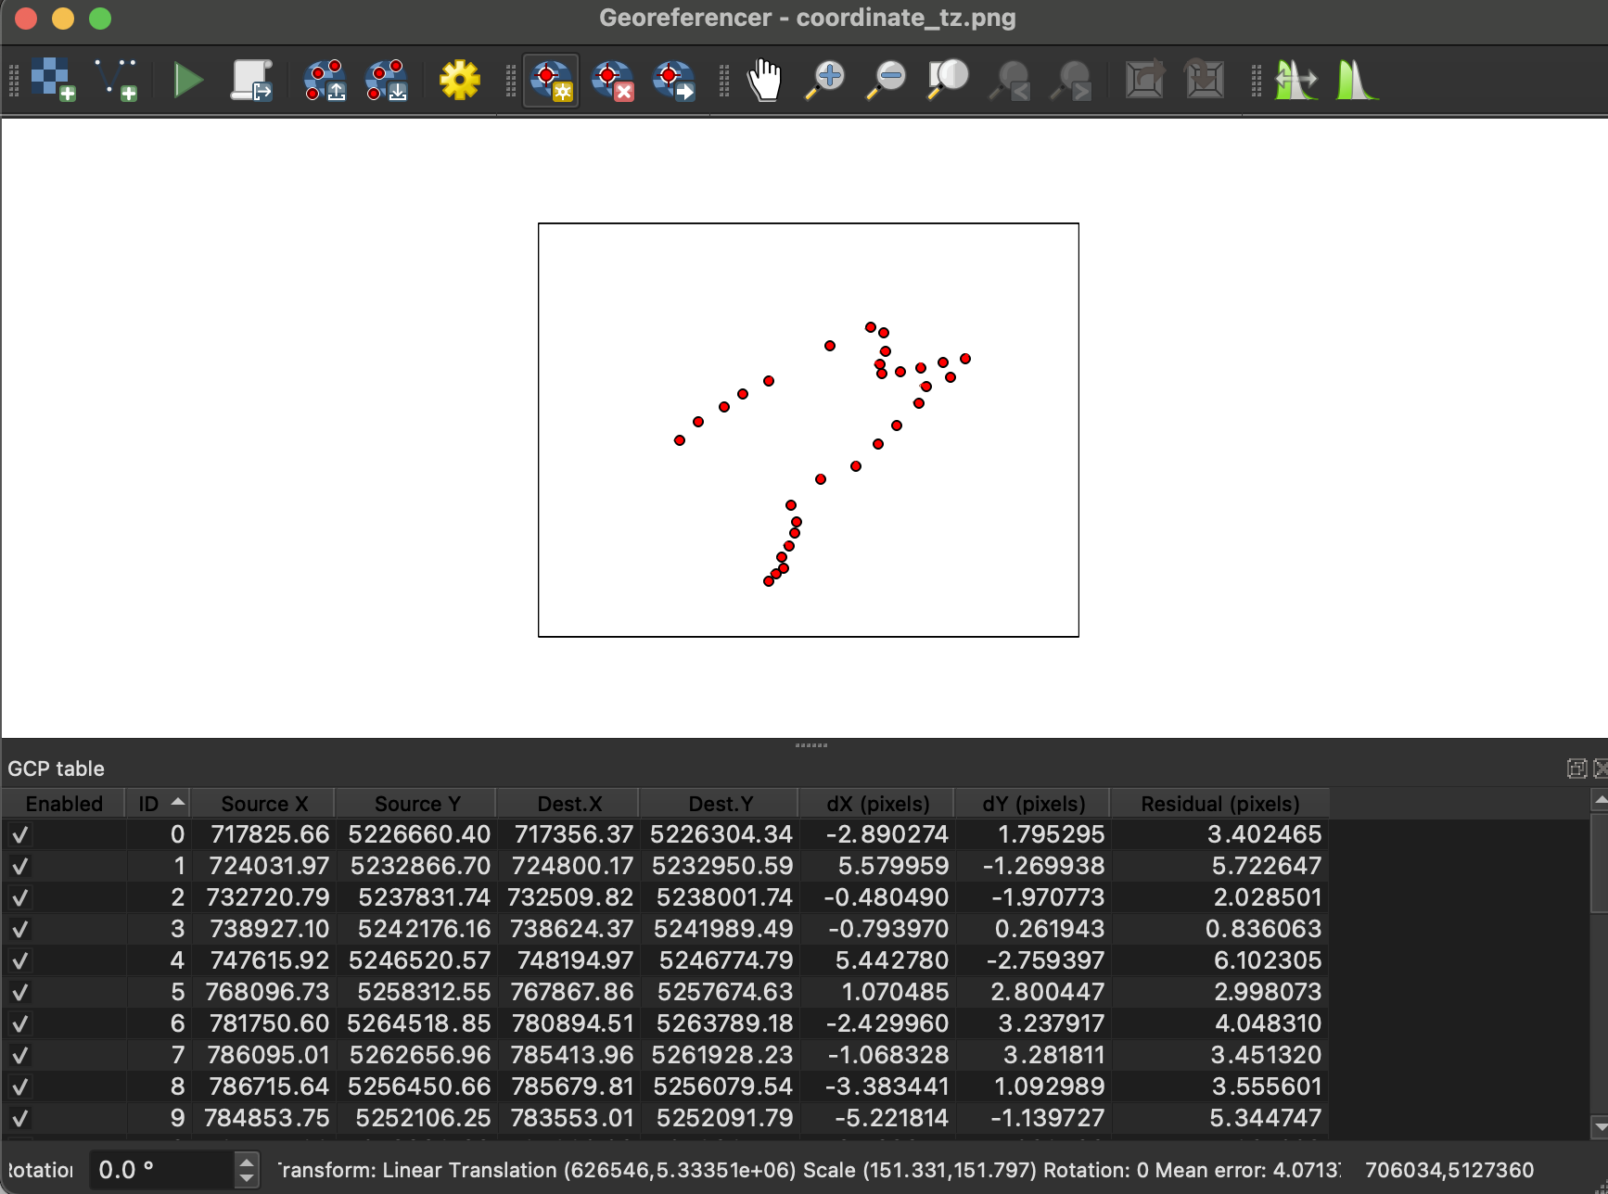

从而获得ID：“0-29“30个采样点的地理信息

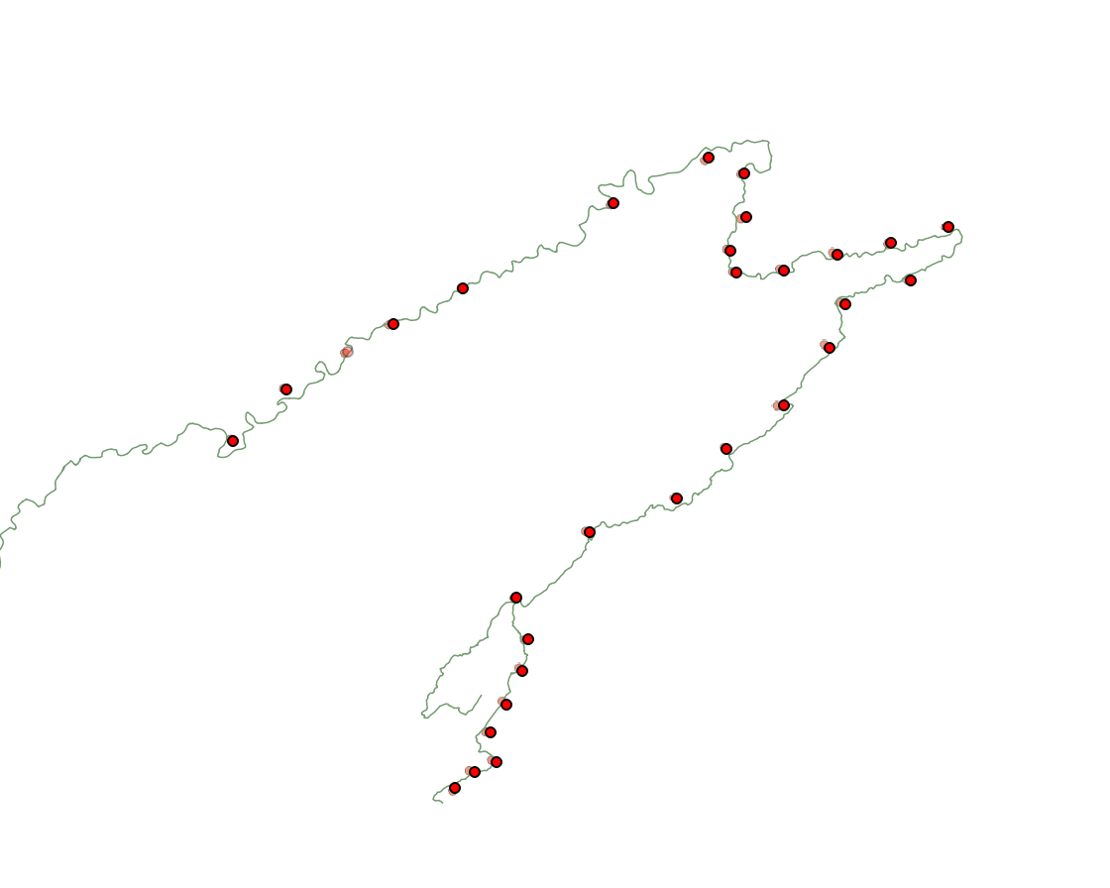

将获得的点的坐标另存为”coordinate_tz_1.png.points”文件

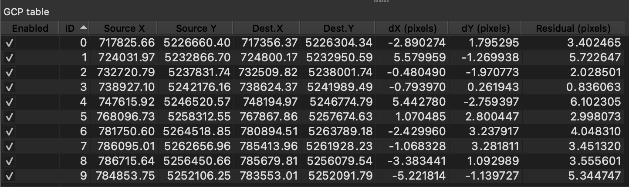

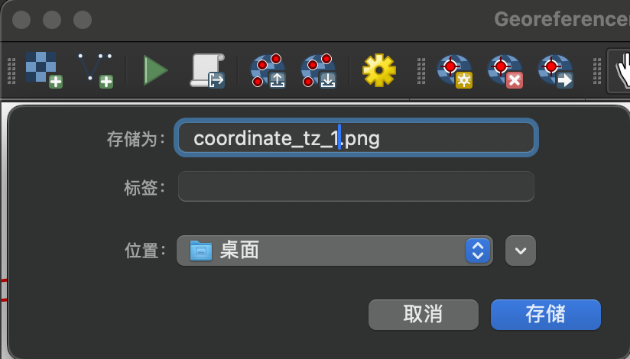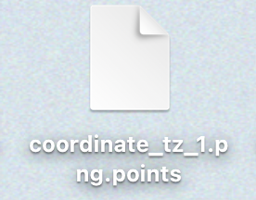

9、进行转换的参数设置，将获得的点坐标储存为“coordinate_tz_modified

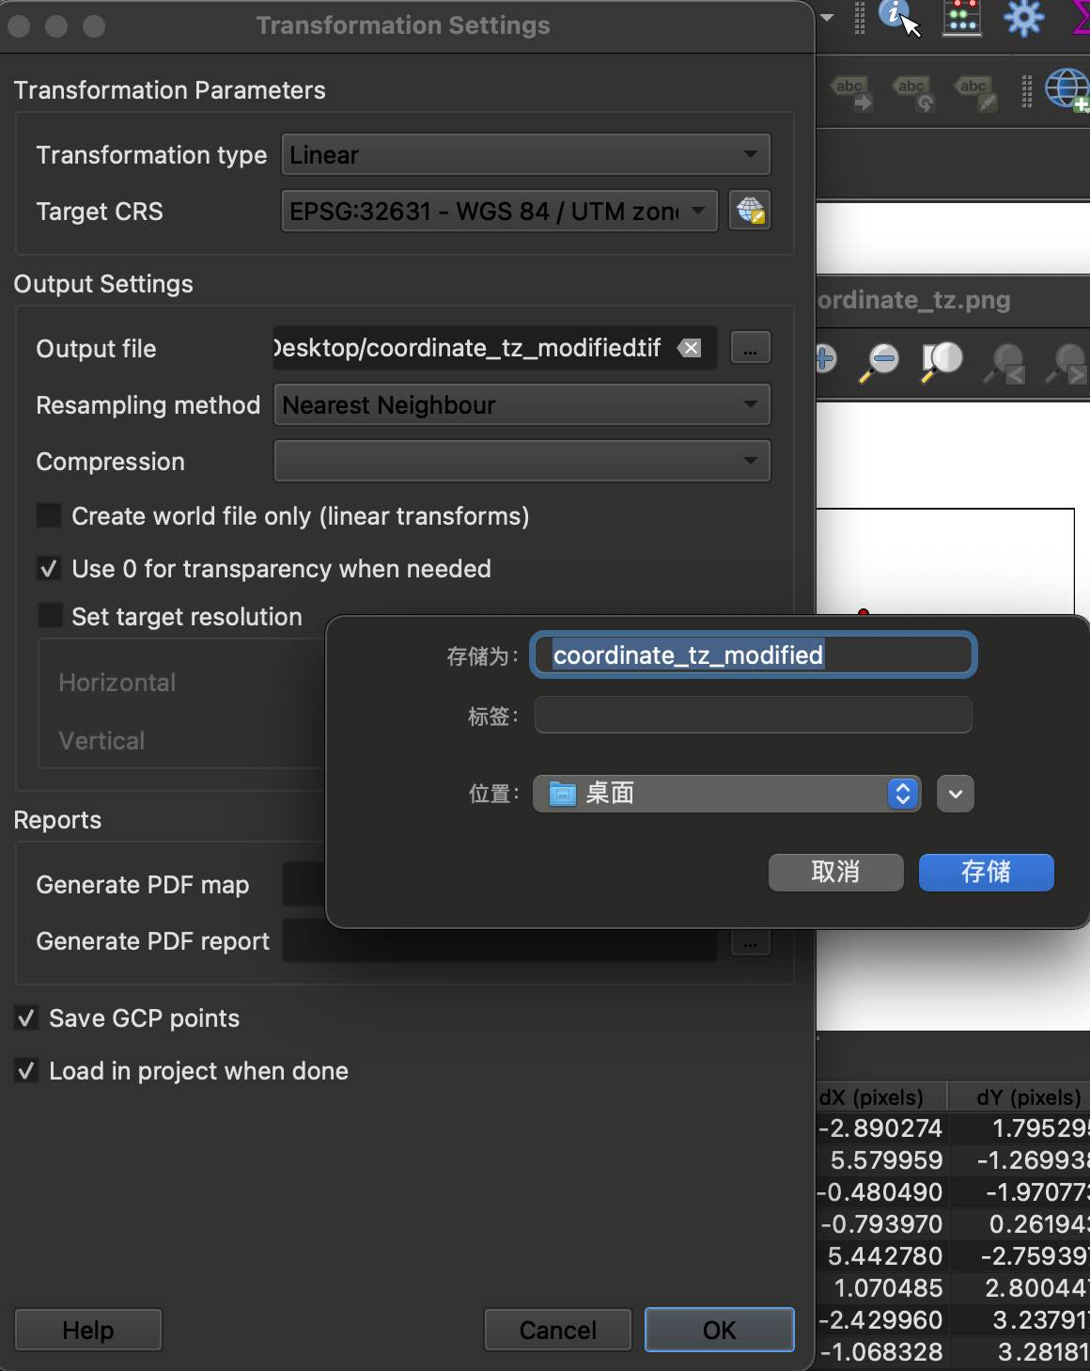

查看“coordinate_tz_modified”配准情况

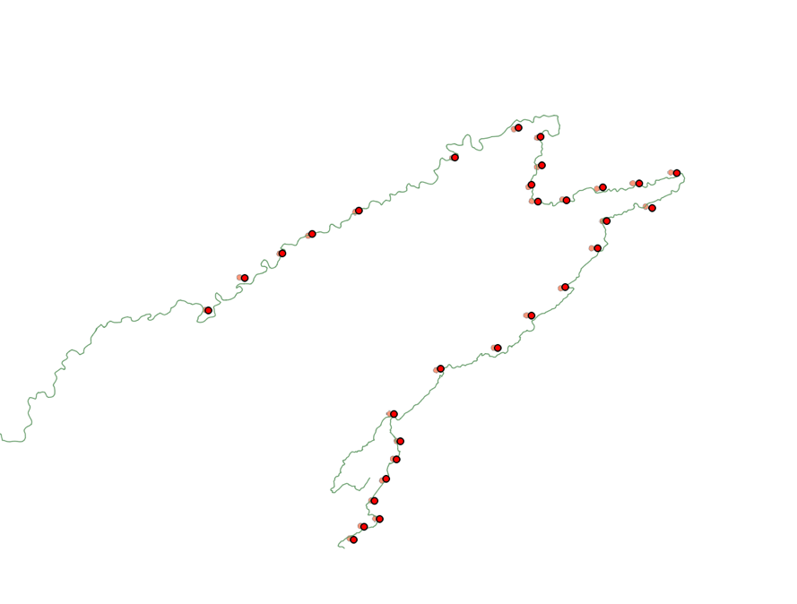

10、查看所获得的采样点数据，将文件名后缀改为.csv,及可用Excel表格打开查看

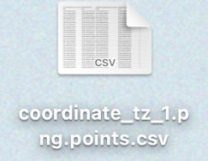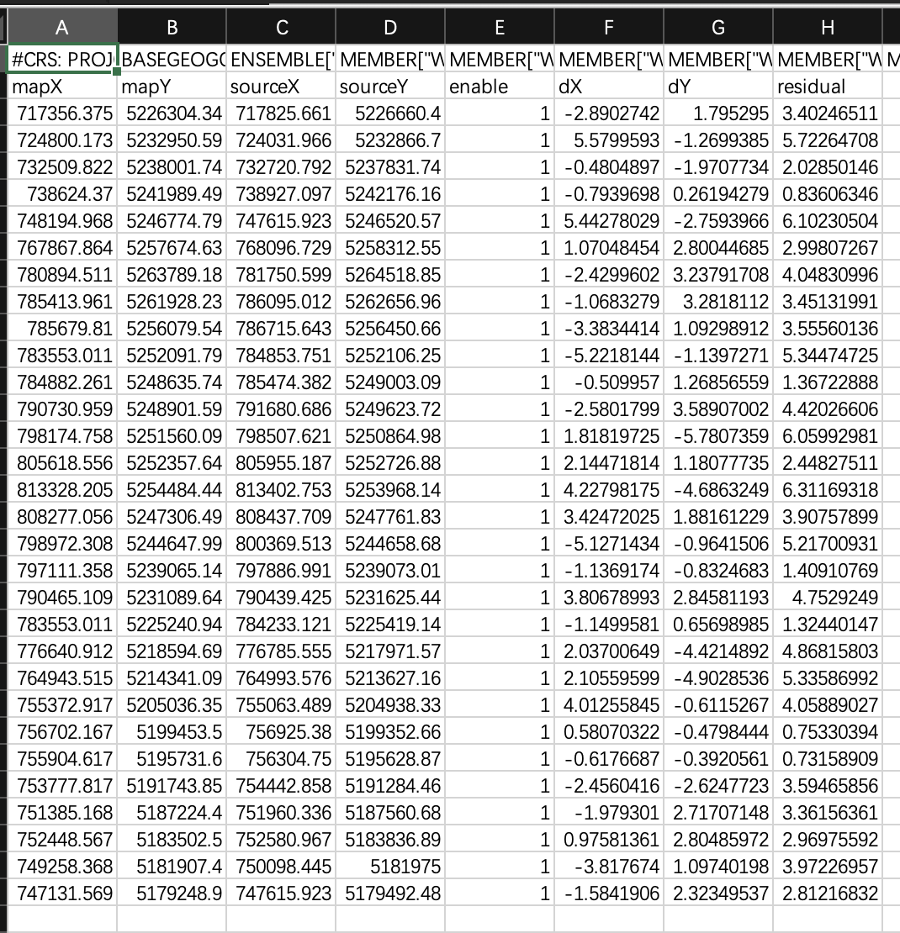

11、将所获得的_csv文件导入QGIS

首先删除第一行数据

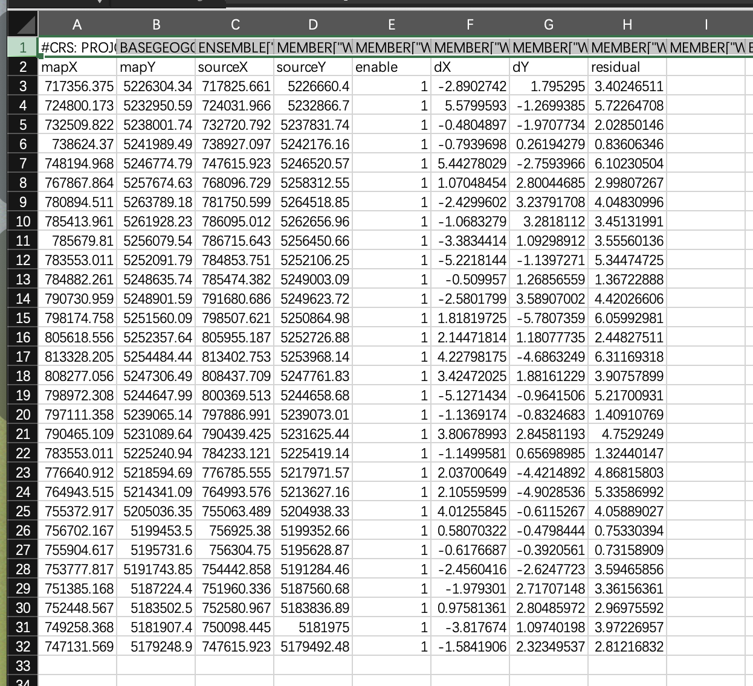

添加”coordinate_tz_1.png.points.csv”文件

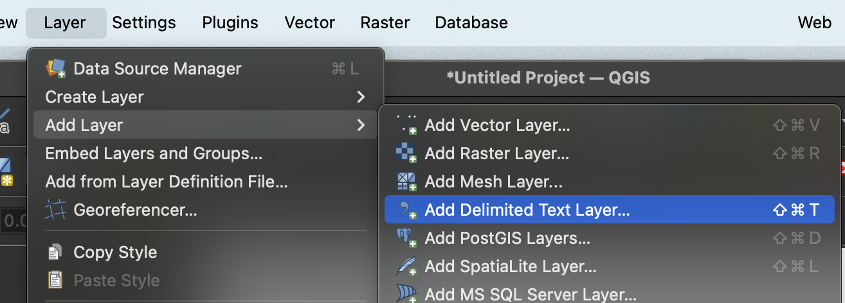

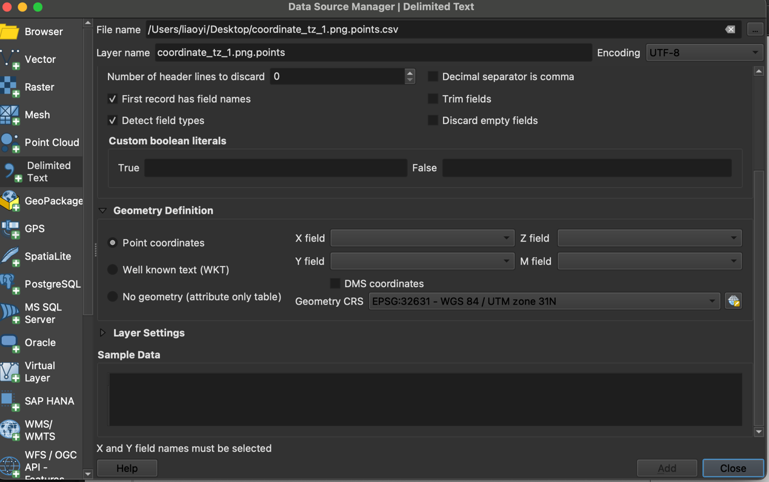

设置x field和y field的取值，x field取sourceX，y field取source Y

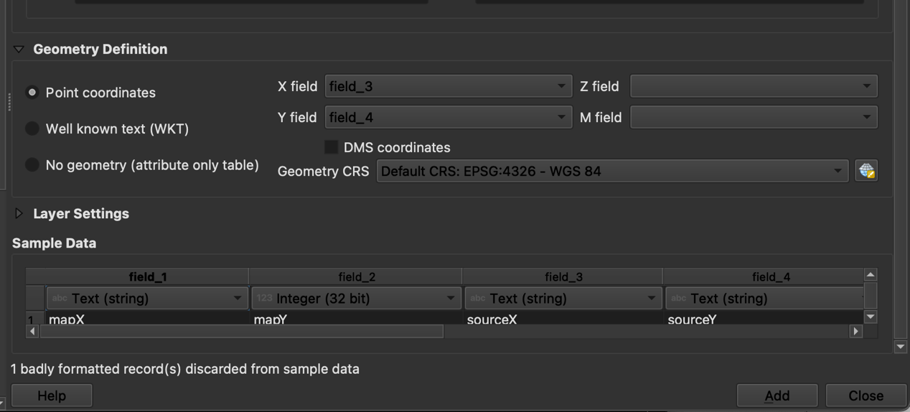

检验生成的图形，发现与实际点相符合，工作完成。

